Piede Türkisches Fladenbrot
Traditionell wird es während des Fastenmonats Ramadan zum abendlichen Fastenbrechen serviert. Ich möchte es aber auch zur Grillsaison, für Kebab, Gyros usw. verwenden. Ihr ist mein erster Versuch so ein Brot zu backen.
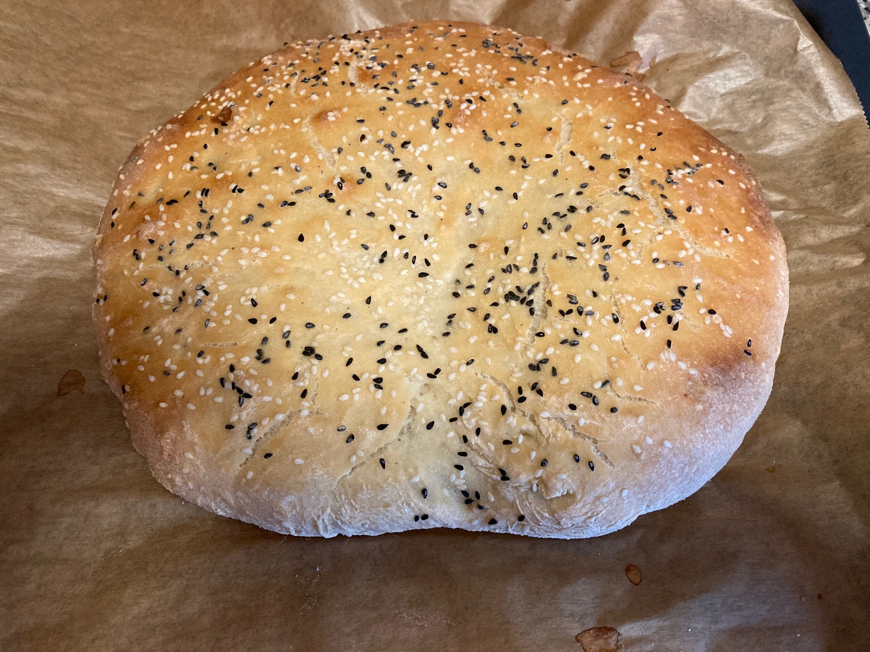
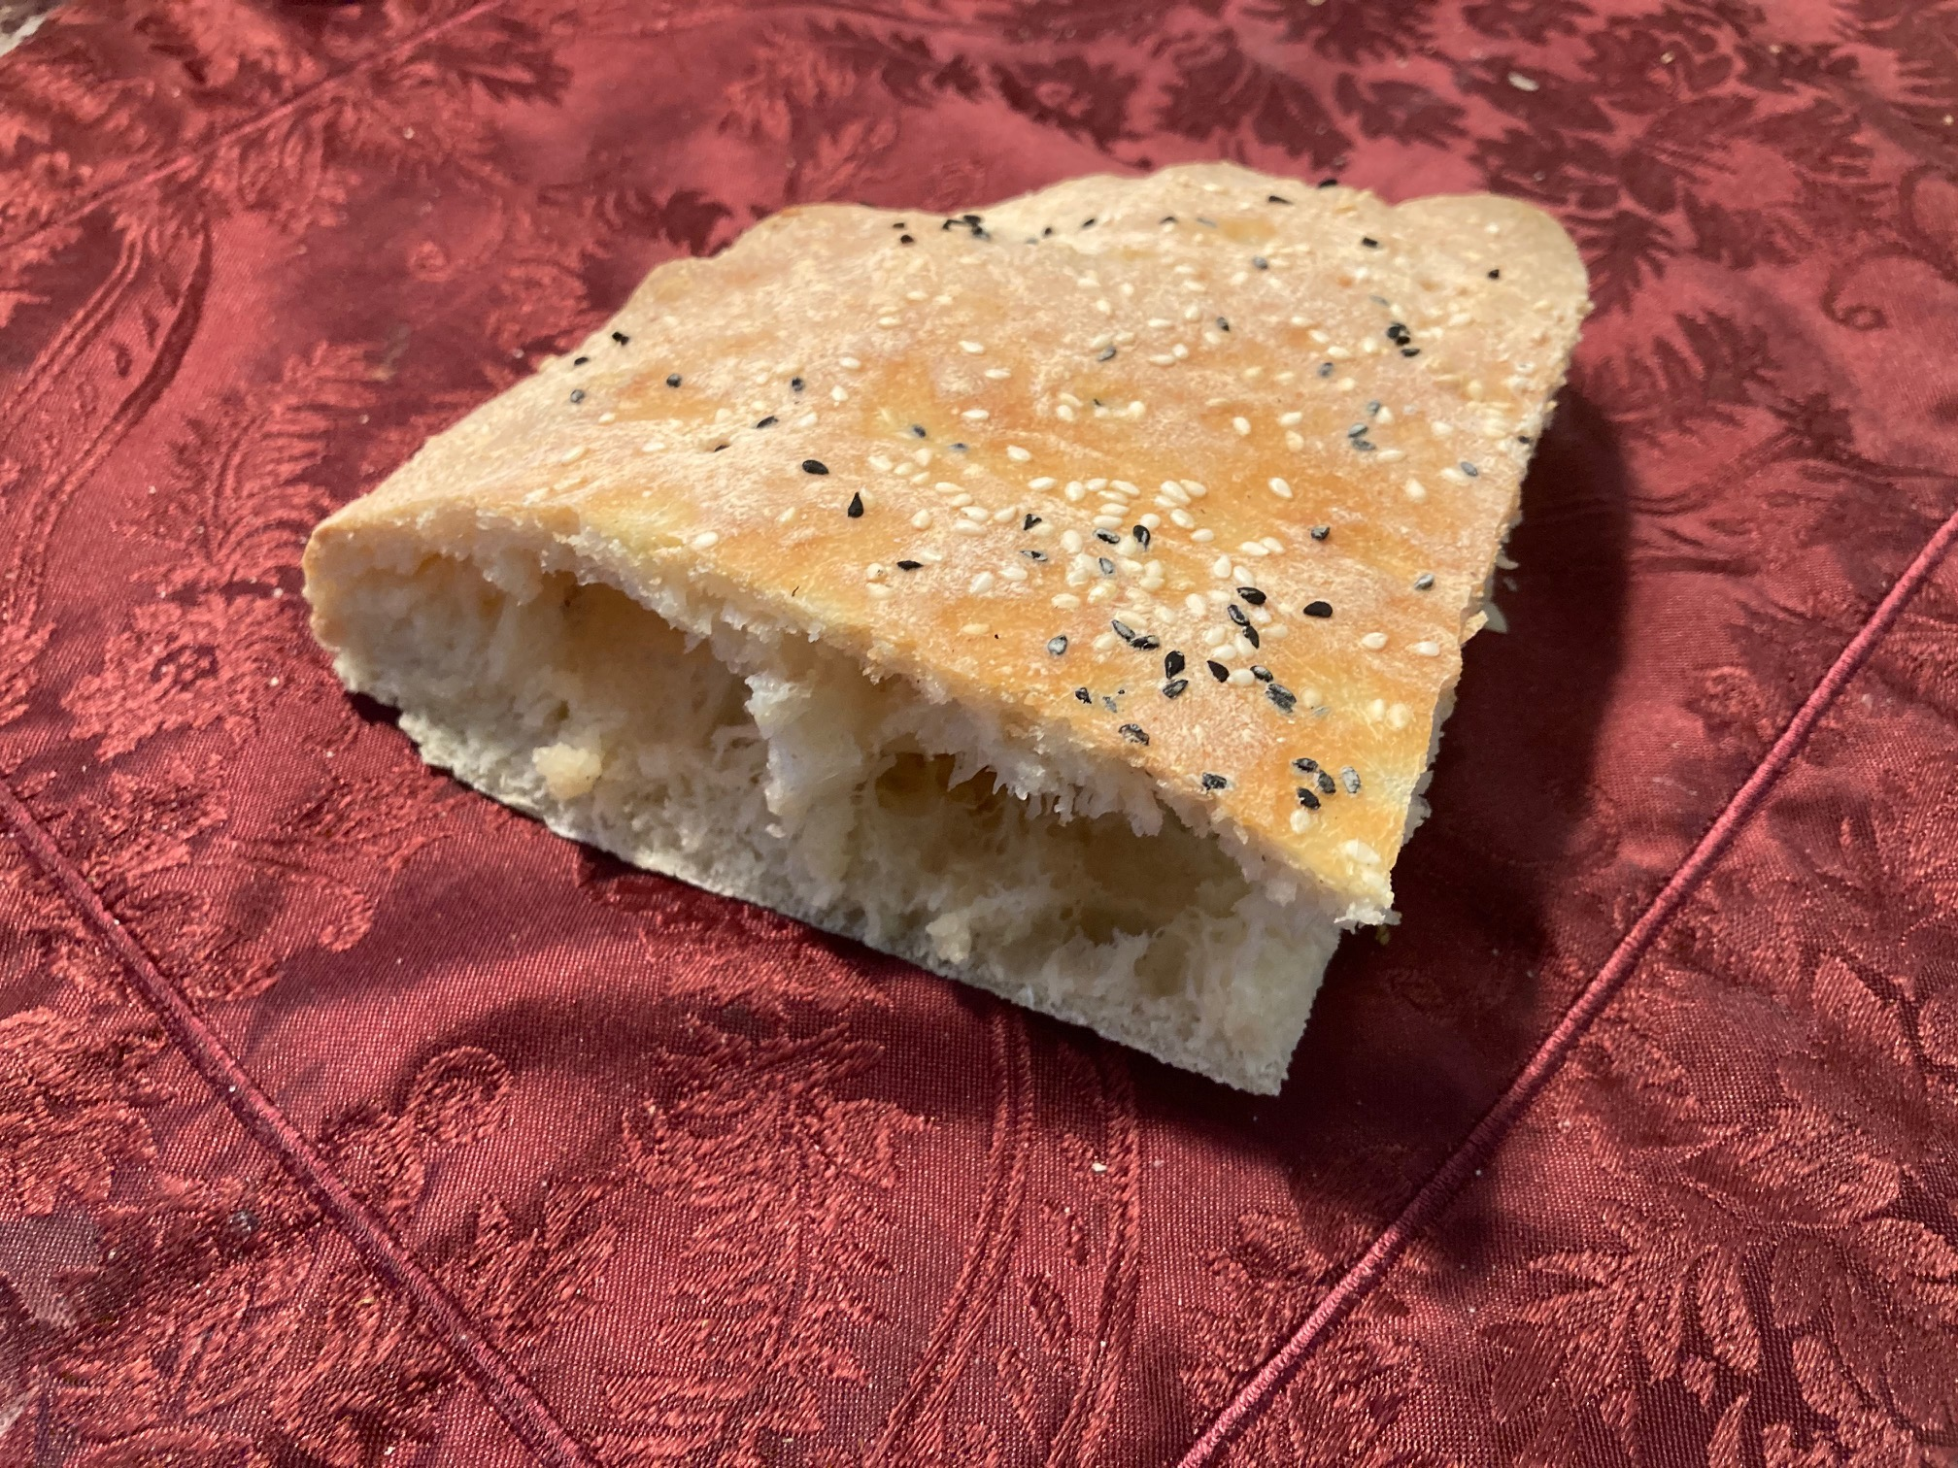1/4 tel

Zutaten:
für zwei Brot.
– Vorteig: –
250 gr. Weizenmehl Type 550 oder zur Not auch Type 405
250 ml lauwarmes Wasser
1 TL Trockenhefe
– Hauptteig: –
450 gr Weizenmehl Type 550
250 ml warmes Wasser
12 gr. Salz
6 gr. Trockenhefe
Mehl für die Arbeitsfläche (alternativ Grieß oder Hartweizenkleie)
Schwarzkümmelsamen und Sesamsamen
– Glasur (şifa)
15 gr. Weizenmehl
70 ml Wasser
Zubereitung:
– Vorteig: – Mehl, Wasser und Trockenhefe gründlich verquirlen. Schüssel mit Frischhaltefolie abdecken und bei Raumtemperatur für 12 Stunden gehen lassen.
– Hauptteig: – In einer Rührschüssel den Vorteig mit Mehl, Wasser, Salz und Trockenhefe vermengen. Mit den Knethaken einer Küchenmaschine für 5 Minuten bei geringer, dann 10 Minuten bei mittelhoher Geschwindigkeit kneten.
Teigschüssel abdecken und für 30 Minuten an einem warmen Ort (z. B. bei 30 Grad im Ofen) gehen lassen.
Arbeitsfläche dünn mit Mehl bestäuben. Teig darauf geben und halbieren. Die beiden Teighälften durchkneten und dann zu runden Fladen formen. Arbeitsfläche mit Hartweizenrieß oder Mehl bestäuben. Teiglinge darauflegen, mit einem sauberen Küchentuch abdecken und 15 Minuten ruhen lassen. Währenddessen den Backofen auf 220°C - 230°C Umluft vorheizen.
– Für die Glasur – 50 ml Wasser zum Kochen bringen. Mehl mit 20 ml kaltem Wasser verquirlen. Anschließend das heiße Wasser unterrühren. Die Glasur sollte eine glatte, dickflüssige Konsistenz haben.
Glasur nach der Teig-Ruhephase mit den Händen auf den Teigfladen verstreichen. Jeweils ein Fladen auf ein mit Backpapier ausgelegtes, mit Mehl oder Grieß bestäubtes Backblech legen. Wer mag, kann zuvor eine Handvoll Sesamsamen auf den Blechen verteilen. Mit den Fingerspitzen das charakteristische Rautenmuster in den Teig drücken (dafür parallele Linien formen, den Fladen anschließend um 90 Grad drehen und den Vorgang wiederholen). Teig dabei von innen nach außen drücken, sodass die finale Fladenform entsteht. Zuletzt Sesam- und Schwarzkümmelsamen auf den Broten verteilen.
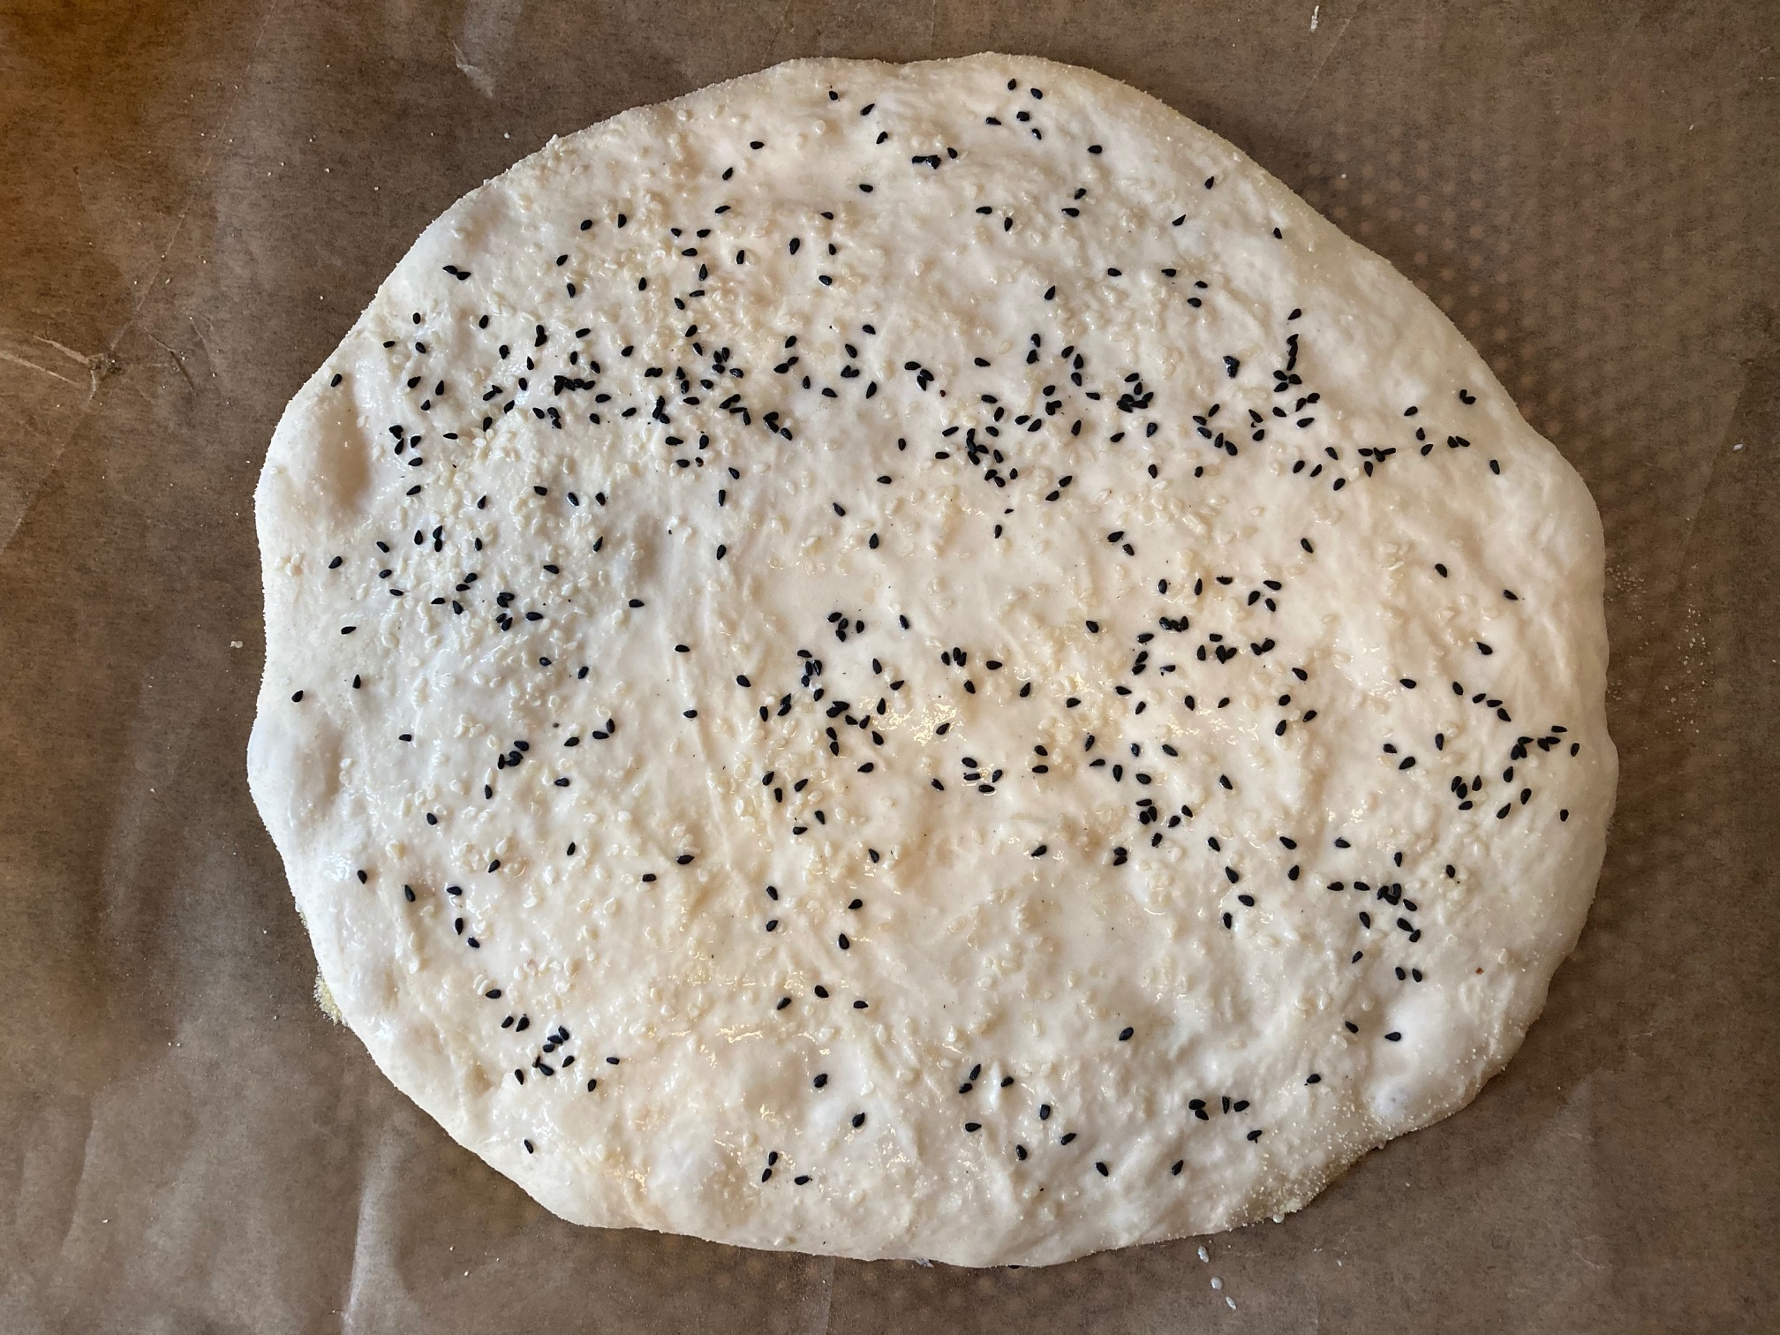
Nacheinander für 20 Minuten im vorgeheizten Ofen goldbraun backen.
Beim Backen einzeln auf mittlerer Ebene Brot für Brot einschieben. Somit kommt genügend Hitze an die Brot-Unterseite.
Info:
Vor dem Servieren sollte das Brot etwas auskühlen. Dann erst Schneiden / Teilen und servieren
Historie:
28.3.21 erster Versuch: wichtig beim Backen einzeln auf mittlerer Ebene Brot für Brot backen

Brote
Essen und Mehr

